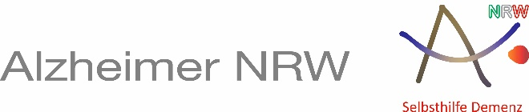

Pressemeldung

Neues Kontaktbüro Pflegeselbsthilfe für den Kreis Wesel

Moers, den 23.10.2020. In Nordrhein-Westfalen leben rund 770.00 Pflegebedürftige und geschätzt eine Million pflegende Angehörige. Während Selbsthilfeorganisationen im Gesundheitsbereich seit langem etabliert sind, fehlt es an vergleichbaren Strukturen in der Pflege. Diese Lücke schließen die Kontaktbüros Pflegeselbsthilfe (kurz KoPS). Angehörigen soll der Zugang zu bestehenden Selbsthilfegruppen erleichtert werden. Darüber hinaus wird die Arbeit von Selbsthilfegruppen zum Thema Pflege vor Ort begleitet und unterstützt. Nicht zuletzt helfen die Kontaktbüros bei Gründung und Aufbau neuer Gruppen und wickeln die finanzielle Förderung für Pflegeselbsthilfegruppen ab. Weiterhin führen sie Veranstaltungen und Treffen durch und verweisen auf professionelle Hilfsangebote.

Um Pflegeselbsthilfe wohnortnah und niedrigschwellig anbieten zu können, wurden in den letzten drei Jahren 33 Kontaktbüros Pflegeselbsthilfe aufgebaut, seit Sommer 2020 auch im Kreis Wesel mit Sitz in Moers. Gefördert werden sie vom Ministerium für Arbeit, Gesundheit und Soziales des Landes NRW (MAGS) und den Landesverbänden der Pflegekassen.

Träger des Kontaktbüros Pflegeselbsthilfe Kreis Wesel ist der Landesverband der Alzheimer
Gesellschaften NRW e. V. in Kooperation mit dem Paritätischen Wohlfahrtsverband NRW
e. V., Kreisgruppe Wesel. Der Bürostandort befindet sich in 47441 Moers, Hanns-Albeck-Platz 2.

Sprechzeiten und Ansprechpartnerinnen:

Dienstag von 10.00 – 12.00 Uhr, Ute Gieffers unter 02841 – 90 00 41 sowie per E-Mail unter
pflegeselbsthilfe-kreis-wesel@paritaet-nrw.org

Mittwoch von 11.00 – 13.00 Uhr, Dr. H. Elisabeth Philipp-Metzen unter 01590 – 18 17 957 sowie per E-Mail unter h.e.philipp-metzen@alzheimer-nrw.org

Kontaktbüro Pflegeselbsthilfe Kreis Wesel Ansprechpartnerinnen:
Hanns-Albeck-Platz 2 Ute Gieffers Dr. H. Elisabeth-Philipp-Metzen
47441 Moers 02841 – 90 00 41 01590 – 18 17 957

